**Тема: Диаграмма состояния Железо – Цементит (метастабильное равновесие)**

Диаграмма состояния железо — углерод (цементит) приведена на рис. 1. Она показывает фазовый состав и структуру сплавов с концентрацией от чистого железа до цементита (6,67% С).

Система Fe — Fe3C метастабильная. Образование цементита вместо графита дает меньший выигрыш свободной энергии, однако кинетическое образование карбида железа более вероятно.

На диаграмме Fe — Fe3C точка *А* (1539°С) отвечает температуре пла­вления железа, а точка *D* (~ 1550 С) — температуре плавления цементита.  
Точки *N* (1392°С) и *G* (910°С) соответствует полиморфному превращению

α === γ

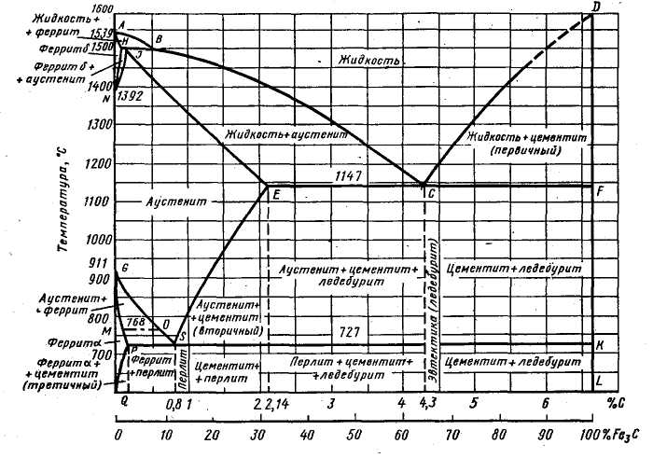

Рис. 1 Диаграмма состояния Fe - Fe 3  C

Характерным точкам диаграммы состояния Fe — Fe3C (см. рис. 1) со­ответствуют следующие концентрации углерода (% по массе): *В* — 0,51%С в жидкой фазе, находящейся в равновесии с δ-ферритом и аустенитом при. -перитектической температуре 1499°С; Н — 0,1% С (предельное содержание в δ -феррите при 1499°С); J — 0,16% С — в аустените при перитектической температуре 1499°С; *Е* - 2,14% С (предельное содержание в аустените при эвтектической температуре 1147°С); *S -* 0,8% С в аустените при эвтектоидной температуре *12ТС; Р -* 0,02% С (предельное содержание в феррите при эвтектоидной температуре 727°С).

Кристаллизация сплавов Fe — Fe3C. Линия *АВ* (линия ликвидус) показы­вает температуру начала кристаллизации δ -феррита (Ф) из жидкого сплава

1 По новым данным температура плавления Fe3C 1250°С.

(Ж); *ВС* (линия ликвидус) соответствует температуре начала кристаллиза­ции аустенита (А) из жидкого сплава; *CD* (линия ликвидус) соответствует температуре начала кристаллизации первичного цементита (Fe3C) из жидкого сплава; *АН* (линия солидус) является температурной границей обла­сти жидкого сплава и кристаллов δ -феррита; ниже этой линии существует только δ -феррит; *НJB* - линия перитёктического нонвариантного (С = 0) равновесия (1499°С); по достижении температуры, соответствующей линии *HJB,* протекает перитектическая реакция (жидкость состава точки *В* взаи­модействует с кристаллами δ -феррита состава точки H с образованием ау­стенита состава точки *J): ЖB +ФH___->AJ*

. Линия *ECF* (линия солидус) соответствует кристаллизации эвтектики —

ледебурит

*Жc* -» *AЕ* + Fe3C.

Рассмотрим кристаллизацию некоторых сплавов, содержащих различ­ное количество углерода.

В сплавах, содержащих до 0,1%С, кристаллизация заканчивается при температурах, соответствующих линии *АН,* с образованием Характерным точкам диаграммы состояния Fe — Fe3C (см. рис. 1) со­ответствуют следующие концентрации углерода (% по массе): *В* — 0,51%С в жидкой фазе, находящейся в равновесии с δ-ферритом и аустенитом при. перитектической температуре 1499°С; Н — 0,1% С (предельное содержание в δ -феррите при 1499°С); J — 0,16% С — в аустените при перитектической температуре 1499°С; *Е* - 2,14% С (предельное содержание в аустените при эвтектической температуре 1147°С); *S -* 0,8% С в аустените при эвтектоидной температуре *12ТС; Р -* 0,02% С (предельное содержание в феррите при эвтектоидной температуре 727°С).

Кристаллизация сплавов Fe — Fe3C. Линия *АВ* (линия ликвидус) показы­вает температуру начала кристаллизации δ -феррита (Ф) из жидкого сплава

1 По новым данным температура плавления Fe3C 1250°С.

δ -феррита (см. рис. 1). В сплавах, содержащих 0,1-0,16% С, по достижении температур, отвечающих линии *АВ,* из жидкой фазы начинают выделяться кристаллы δ -феррита и сплав становится двухфазным (жидкий сплав и кристаллы δ -феррита). При температуре-1499°С в равновесии находятся δ -феррит соста­ва точки *Н* (0,1% С) и жидкая фаза состава точки *В* (0,51% Q.

При этой температуре протекает перитектическое превращение *(Жв* +  *ФН-------ФН + Aj),* в результате которого образуется двухфазная структура δ -феррит (Ф) + γ-твердый раствор (А). В сплаве, содержащем 0,16% С (точ­ка *J),* исходные кристаллы твердого раствора δ-феррита в результате взаимодействия с жидкой фазой при перитектической реакции полностью превращаются в аустенит: *Жв + Фн-------- Aj.*

В сплавах, содержащих от 0,16 до 0,51% С при перитектической темпе­-  
ратуре в результате взаимодействия между δ-ферритом и жидкой фазой  
образуется аустенит, но жидкая фаза остается, правда, в меньшем количе­-  
стве (рис. 2, сплав *1): жв + Фн-------Жв+ А.,.* •

В связи с этим при температурах ниже линии *JB* сплав будет двух­фазным: аустенит + жидкость. Процесс кристаллизации закончится но до­стижении температур, соответствующих линии солидус *JE.* После затвер­девания сплавы приобретают однофазную структуру -----аустенит.

Сплавы, содержащие от 0,51 до 2,14% С, кристаллизуются в интервале температур, ограниченном линиями *ВС* и *JE.* Ниже линии *ВС* сплавы со­стоят из жидкой фазы и аустенита. В процессе .кристаллизации состав жид­кой фазы изменяется по линии ликвидус, а аустенита - по линии солидус. Например, в сплаве *2* при температуре t7 состав жидкой фазы определится точкой *г,* а аустенита - точкой *в* (рис. 2). После затвердевания (ниже, линии солидус *JE)* сплавы получают однофазную структуру — аустенит.

Первичные кристаллы аустенита (так же как и δ-феррита) имеют вид дендритов, величина и строение которых определяются перегревом метал­ла выше линии ликвидус, его составом и условиями охлаждения в процессе кристаллизации.

При кристаллизации доэвтектических сплавов, содержащих от 2,14 до 4,3% С, из жидкой фазы по достижении температур, соответствующих ли­нии ликвидус *ВС,* сначала выделяются кристаллы аустенита. Состав жид­кой фазы в интервале температур кристаллизации определяется линией *ВС,* а аустенита - линией *JE.*

Так, сплав *3* (рис. 80) при температуре *t12* содержит жидкую фазу соста­ва, отвечающего точке *т,* и аустенит состава, отвечающего точке *п.*При температуре 1147°С аустенит достигает предельной концентрации соответствующей точке Е (2,14% С), а оставшаяся жидкость - эвтектиче­ского состава точки *С* (4,3% С).

При температуре эвтектики (линия *ECF)* существует нонвариантное (С = 0) равновесие - аустенита состава точки *Е (АЕ),* цементита (Fe3C) и жидкой фазы состава точки *С (Жс).* В результате кристаллизации жидко­го сплава состава точки С образуется эвтектика ледебурит, состоящая в момент образования из аустенита состава точки *Е* и цементита:

*ЖС- -----АЕ +* Fe3C:

Ледебурит

На кривой охлаждения при кристаллизации эвтектики (ледебурита) от­мечается площадка (рис. 2*,6).* Следовательно, доэвтектические сплавы по­сле затвердевания имеют структуру аустенит + ледебурит (А + Fe,C). Фа­зовый состав сплава после затвердевания - аустенит и цементит.

Эвтектический сплав (4,3% С) затвердевает при постоянной температуре с образованием только эвтектики — ледебурита, которая состоит из двух фаз: аустенита и цементита (см. рис. 2).

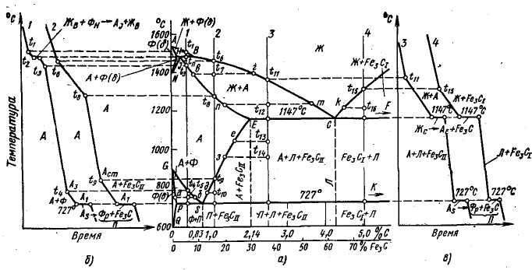

Рис. 2. Диаграмма состояния Fe - Fe 3  C (а) и кривые охлаждения стали (б) и чугуна (в)

Ледебурит имеет сотовое или пластинчатое строение. При медленном охлаждении образуется сотовый ледебурит, представляющий собой пластины цементита, проросшие разветвленными кристаллами аустенита. Пластинчатый ледебурит состоит из тонких пластин цементита, разделенных аустенитом, и образуется при быстром охлаждении. Сотовое и пластинчатое строение нередко сочетается в пределах одной эвтектиче ской колонии (см. рис. 4, *б).*

Заэвтектические сплавы (4,3 — 6,7% С) начинают затвердевать с пониже­нием температуры до линии ликвидус *СD.* При этом в жидкой фазе зарождаются и растут кристаллы цементита. Концентрация углерода в жидком сплаве с понижением температуры уменьшается по линии ликвидус. Так, например, при температуре t16 состав жидкости в сплаве *4* определится точкой *к.* При температуре 1147°С жидкость достигает эвтектической концентрации 4,3% С (точка С) и затвердевает с образованием ледебурита. После затвердевания заэвтектические сплавы состоят из первичного цемен­тита и ледебурита (см. рис. 2). Фазовый состав заэвтектических сплавов после затвердевания — аустенит и цементит.

Сплавы, содержащие до 2,14% С, называют *сталью;* сплавы, содержа­щие более 2,14%'С, — *чугуном.* Принятое разграничение между сталью и чугу­ном совпадает с предельной растворимостью углерода в аустените. Стали после затвердевания не содержат хрупкой структурной составляющей — ледебурита, и при высоком нагреве имеют только аустенитную структуру, обладающую высокой пластичностью, поэтому они легко деформируются при нормальных и повышенных температурах, т. е. являются в отличие от чугуна ковкими сплавами.

По сравнению со сталью чугуны обладают лучшими литейными свойствами, в частности, более низкими температурами плавления, и имеют меньшую усадку. Это объясняется присутствием в структуре чугунов лег­коплавкой эвтектики (ледебурита).

**Фазовые и структурные изменения в сплавах** Fe — Fe 3C (вторичная кристаллизация). Полиморфные превращения в железе и изменение раствори­мости углерода в аустените и феррите с понижением температуры вызы­вают фазовые и структурные превращения. Эти превращения, протекаю­щие в твердом состоянии, описываются линиями (см. рис. 1, 2), приведенными ниже. Линия *NH -* верхняя граница области сосуществова­ния двух фаз - δ-феррита и аустенита. При охлаждении эта линия соответ­ствует температурам начала полиморфного превращения δ-феррита в ау­стенит. Линия *NJ —* нижняя граница области сосуществования 8-феррита и аустенита; при охлаждении соответствует температурам окончания пре­вращения δ-феррита в аустенит. Верхняя граница области сосуществования феррита (в парамагнитном состоянии) и аустенита соответствует линии *GO,* т. е. температурам начала γ -> α-превращения с образованием парамаг­нитного феррита. Линия OS — верхняя граница области сосуществования феррита (в ферромагнитном состоянии) и аустенита; при Охлаждении эта линия соответствует температурам начала γ ---- *α*-превращения с образо­ванием ферромагнитного феррита.

Температуры, соответствующие линии *GOS* в условиях равновесия, принято обозначать *А3.*

В сталях, содержащих до 0,8% С полиморфное γ ==== *α* -превращение про­текает в интервале температур и сопровождается перераспределением углерода между ферритом и аустенитом.

Линия предельной растворимости углерода в аустените *SE* при охла­ждении соответствует температурам начала выделения из аустенита вто­ричного цементита, а при нагреве - концу растворения вторичного цемен­тита в аустените. Принято критические точки, соответствующие линии *SE,* обозначать *Аст.* Линия *GP* при охлаждении отвечает температурам оконча­ния превращения аустенита в феррит, а при нагреве — началу превращения феррита в' аустенит.

Температура точки Кюри — линия *МО;* при охлаждении парамаг­нитный феррит превращается в ферромагнитный, а при нагреве — наобо­рот. Температуру, соответствующую линии *МО,* обозначают *А2.* Линия эв-тектоидного превращения *PSK* при охлаждении соответствует распаду аустенита (0,8% С) с образованием эвтектоида — феррито-цементитной структуры, получившей название *перлит: As---->Фp + Fe3C*

Перлит

Критические температурные точки, соответствующие линии *PSK* при охлаждении, обозначают *Аr1* а при нагреве *Ас1* *.

Изменения растворимости углерода в феррите в зависимости от темпе­ратуры соответствуют линий *PQ.* При охлаждении в условиях равновесия эта линия соответствует температурам начала выделения третичного це­ментита, а при нагреве — полному его растворению.

Сплавы, содержащие ≤ 0,02% С (точка *Р),* называют *техническим же­лезом.* Эти сплавы испытывают при охлаждении и при нагреве полиморфное

* Температура полиморфного у<=г а-превращения в сталях, содержащих свыше 0,8% С, и в чугунах в условиях равновесия соответствует эвтектоидной и обозначается *А^.*

γ ==== *α* -превращение между линиями *GOS* и *GP.* В этом интервале темпе­ратур по границам зерен аустенита образуются зародыши феррита, которые растут в виде зерен, поглощая зерна аустенита.

Ниже линии *GP* существует только феррит. При дальнейшем. медлен­ном охлаждении по достижении температур, соответствующих линии *PQ,* из феррита выделяется цементит (третичный). Выделение третичного це­ментита по границам зерен резко снижает пластичность феррита.

Стали, содержащие от 0,02 до 0,8% С, называют *доэвтектоидными.* Как указывалось выше, эти стали после окончания кристаллизации состоят из аустенита, который не претерпевает изменений при охлаждении вплоть до температур, соответствующих линии *GOS (А3).*

При более низких температурах (ниже *GOS)* по границам зерен аустени­та образуются зародыши феррита, которые растут, превращаясь в зерна. Количество аустенита уменьшается, а содержание в нём углерода возра­стает, так как феррит почти не содержит углерода (< 0,02% С).

При понижении температуры состав аустенита изменяется по линии, *GOS,* а феррита — по *GP.* Например, при температуре *ts* в сплаве *1* в рав­новесии будет феррит состава точки *а* и аустенит состава точки *б.*

Чем выше концентрация углерода в стали, тем меньше образуется фер­рита. По достижениии 727°С (Л^) содержание углерода в аустените дости­гает 0,8% (точка *S).* Аустенит, имеющий эвтектоидную концентрацию, распадается с одновременным выделением из негр феррита и цементита, образующих перлит:

*As -----Фp + Fe3C.*

Перлит

Эвтектоидное превращение аустенита протекает при постоянной темпе­ратуре (см. рис. 80,6, площадка на кривой охлаждения) 727°С. При нали­чии трех фаз-(при этой температуре): феррита (0,020% С), цементита (6,67% С) и аустенита (0,8% С) — система нонвариантна (С = 2 + 1 — 3 = 0).

После окончательного охлаждения доэвтектоидные стали имеют струк­туру: феррит + перлит (рис. 3, б ….е).

Чем больше в стали углерода, тем меньше в структуре избыточного феррита и больше перлита. При содержании в стали 0,6—0,7% С феррит выделяется в виде оторочки (см. рис. 3, *ё)* вокруг зёрен перлита (ферритная сетка)..

Сталь, содержащую 0,8% С, называют *эвтектоидной.* В этой стали по достижении температуры 727°С (точка *S* на рис. 1) весь аустенит превра­щается в перлит.

и цементита. Толщина этих пластинок находит­ся в соотношении 7,3:1.-После специальной

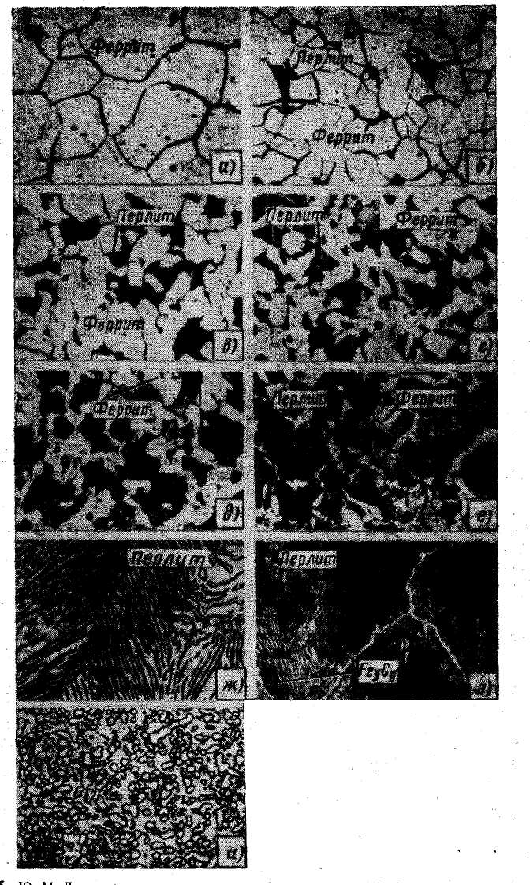

Рис. 3. Микроструктура стали в зависимости от содержания углерода ( х 450)

а – 0,06%С; б – 0,01%С; в – 0,22%С, г – 0,3%С, д – 0,4%С; е – 0,55%С,

ж – 0,8%С; з – 1,3%С; и – 1,1%С

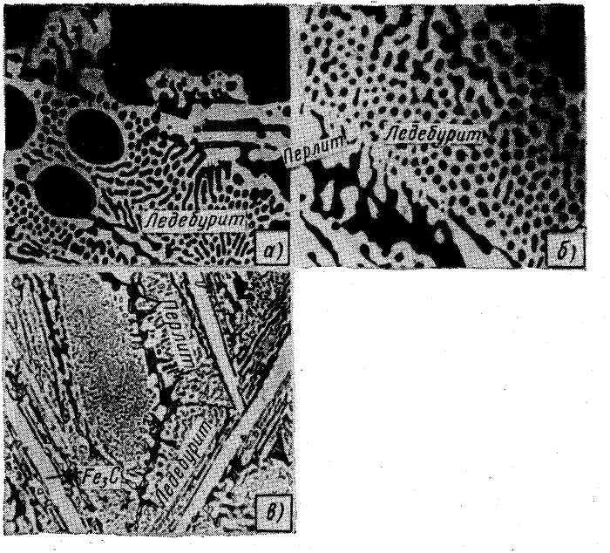

Рис. 4 Микроструктура чугуна ( х 450 ):

а – доэвтектоидный чугун ( < 4,3%С); б – эвтектоидный чугун (4,3%С) и в – заэвтектоидный чугун ( > 4,3%С)

обработки перлит может иметь зернистое строение. В этом случае цементит образует сфероиды (см. рис. 3, ж, м).

Стали, содержащие углерод от 0,8 до 2,14%, называют *заэвтектоцдными.* Выше линии *SE* в этих сплавах будет только аустенит.

При температурах, соответствующих.линии *SE,* аустенит оказывается насыщенным углеродом, и при понижении температуры из него выделяётся вторичный цементит. В связи с этим при температуре ниже линии *SE*сплавы становятся двухфазными (аустенит + вторичный цементит). По ме-­  
ре выделения цементита концентрация углерода в аустените уменьшается  
согласно линии *SE.* Так, при температуре г10 состав аустенита в сплаве  
2 определяется точкой *д* (рис. 2, а).

При снижении температуры до *А1* (727°С) аустенит, содержащий 0,8% С (точка *S),* превращается в перлит. После охлаждения заэвтектоидные ста­ли состоят из перлита и вторичного цементита, который выделяется в виде сетки по границам бывшего зерна

Перлит чаще; имеет пластинчатое строение, т.е. состоит из чередую­щихся пластинок феррита аустенита (см. рис. 3, з) или в виде игл (пластин), закономерно ориентированных относительно аустенита. Количе­ство избыточного (вторичного) цементита возрастает с увеличением содер­жания в стали углерода.

Выделение вторичного цементита в виде сетки или игл делает сталь хрупкой, поэтому специальной термической обработкой и деформацией ему придают зернистую форму (см. рис. 3, и).

В *доэвтектических* чугунах (2,14-4,3% С), например в сплаве 3 (см. рис. 2), при понижении температуры вследствие уменьшения растворимости углерода в аустените (линия *SE)* происходит частичный распад аустенита как первичных его кристаллов, выделившихся из жидкости, так и аустени­та, входящего в ледебурит . Этот распад заключается, как было указано выше, в выделении кристаллов вторичного цементита и в уменьшении в связи с этим содержания углерода в аустените в соответствии слинией*SE.*

Так, например, при температуре t13 его состав определится точкой *е,* а при температуре *ti4.* точкой з (см. рис. 2, сплав *3).*

По достижении температуры 727°С (линия *PSK)* аустенит, обедненный углеродом до эвтектоидного состава (0,8% С), превращается в перлит. Та­ким образом, доэвтектические чугуны после окончательного охлаждения имеют структуру: перлит, ледебурит (перлит + цементит) и вторичный це­ментит (рис. 4, а). Чем больше в чугуне углерода, тем меньше перлита и больше ледебурита. Эвтектический чугун содержит 4,3% С (рис. 4,6), При температурах ниже 727°С он состоит только из ледебурита (цементит + перлит).

*Заэвтектический* чугун (см. рис. 2) содержит углерода больше чем 4,3% и после затвердевания состоит из цементита и ледебурита (аустенит+ +Fe3 С.

При понижении температуры эвтектический аустенит обедняется угле­родом вследствие выделения избыточного цементита и при температуре 727°С распадается с образованием перлита. После охлаждения заэвтектические чугуны (рис. 4, в) состоят из первичного цементита, имеющего фор­му пластинок, и ледебурита (цементит + перлит). С повышением содержания углерода количество цементита возрастает. Фазовый состав чугунов после охлаждения — феррит и цементит.

Таким образом, сплавы железа с углеродом после окончания кристал­лизации имеют указанную выше различную структуру. Однако фазовый состав всех сплавов одинаков: при температурах ниже 727°С они состоят из феррита и цементита.